МИНИСТЕРСТВО ОБРАЗОВАНИЯ РЕСПУБЛИКИ БЕЛАРУСЬ

Учреждение образования «БЕЛОРУССКИЙ ГОСУДАРСТВЕННЫЙ

ТЕХНОЛОГИЧЕСКИЙ УНИВЕРСИТЕТ»

**Отчет по лабораторной работе №11**

**СЖАТИЕ/РАСПАКОВКА ДАННЫХ АРИФМЕТИЧЕСКИМ МЕТОДОМ**

Выполнил:

Cтудент 3 курса 1 группы

Парибок И. А.

Вариант 5

Минск 2022

**Цель**: приобретение практических навыков использования арифметических методов сжатия/распаковки данных.

**Практическое задание:**

1. Разработать авторское приложение в соответствии с целью лабораторной работы.

2. С помощью приложения выполнить прямое и обратное пре образования сообщений в соответствии с таблицей.

3. Дать оценку возможности переполнения при выполнении вычислений.

4. Сравнить характеристики арифметического сжатия с вероятностными алгоритмами.

5. Результаты оформить в виде отчета по установленным правилам.

**Выполнение работы:**

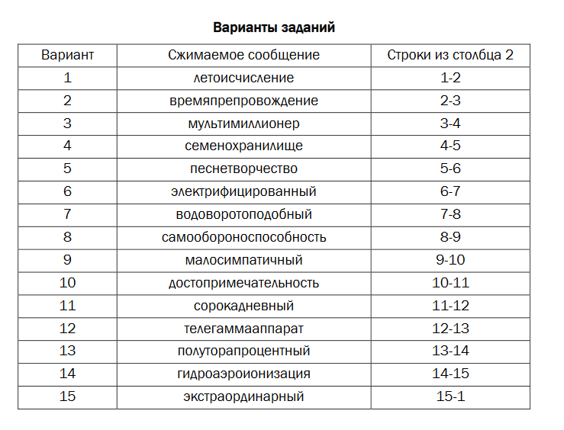

Рисунок 1 – ­Варианты заданий

Результаты выполнения задания представлены в рисунках 2-3. Листинг программы изложен в приложении.

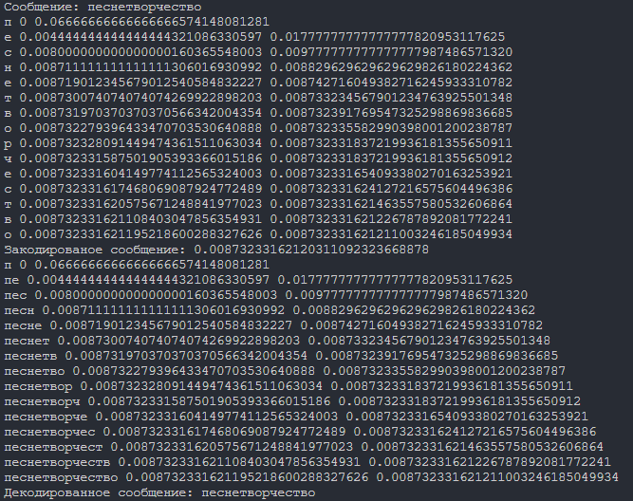

Рисунок 2 – Сжатие и распаковка сообщения «песнетворчество» аримфетическим методом

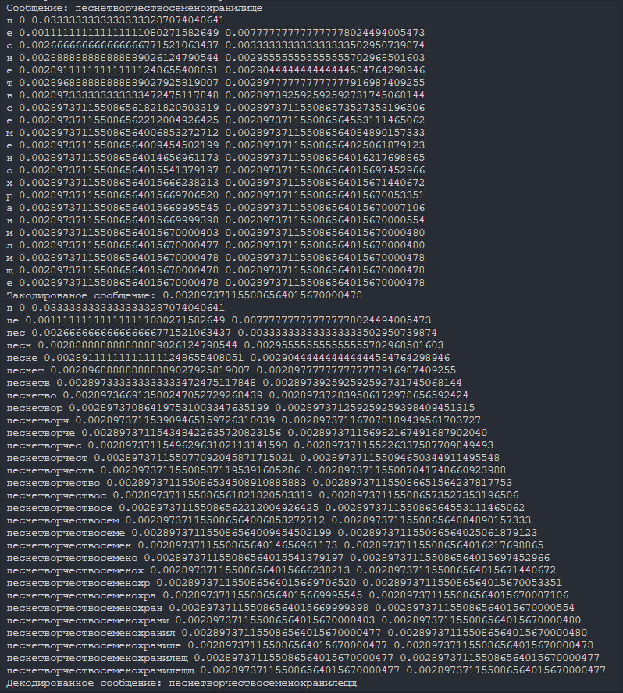

Рисунок 3 – Сжатие и распаковка сообщения «песнетворчествосеменохранилище» аримфетическим методом

**Вывод**: в результате данной лабораторной работы было разработано приложение для с использованием арифметического метода сжатия/распаковки данных. Арифметический метод обеспечивает почти оптимальную степень сжатия с точки зрения энтропийной оценки кодирования Шеннона. На каждый символ требуется почти *H* бит, где *H* — информационная энтропия источника.

В отличие от алгоритма Хаффмана, метод арифметического кодирования показывает высокую эффективность для дробных неравномерных интервалов распределения вероятностей кодируемых символов. Однако в случае равновероятного распределения символов, например, для строки бит 010101…0101 длины s метод арифметического кодирования приближается к префиксному коду Хаффмана и даже может занимать на один бит больше.

Арифметическое переполнение — специфичная для компьютерной арифметики ситуация, когда при арифметическом действии результат становится больше максимально возможного значения для переменной, использующейся для хранения результата..

Приложение

from decimal import Decimal

class ENCODER:

    def __init__(self, frequency_table):

        self.probability_table = self.get_probability_table(frequency_table)

    def get_probability_table(self, frequency_table):

        total_frequency = sum(list(frequency_table.values()))

        probability_table = {}

        for key, value in frequency_table.items():

            probability_table[key] = value/total_frequency

        return probability_table

    def get_encoded_value(self, encoder):

        last_stage = list(encoder[-1].values())

        last_stage_values = []

        for sublist in last_stage:

            for element in sublist:

                last_stage_values.append(element)

        last_stage_min = min(last_stage_values)

        last_stage_max = max(last_stage_values)

        return (last_stage_min + last_stage_max)/2

    def process_stage(self, probability_table, stage_min, stage_max):

        stage_probs = {}

        stage_domain = stage_max - stage_min

        for term_idx in range(len(probability_table.items())):

            term = list(probability_table.keys())[term_idx]

            term_prob = Decimal(probability_table[term])

            cum_prob = term_prob * stage_domain + stage_min

            stage_probs[term] = [stage_min, cum_prob]

            stage_min = cum_prob

        return stage_probs

    def encode(self, msg, probability_table):

        encoder = []

        stage_min = Decimal(0.0)

        stage_max = Decimal(1.0)

        for msg_term_idx in range(len(msg)):

            stage_probs = self.process_stage(probability_table, stage_min, stage_max)

            msg_term = msg[msg_term_idx]

            stage_min = stage_probs[msg_term][0]

            stage_max = stage_probs[msg_term][1]

            print(msg_term,stage_min,stage_max)

            encoder.append(stage_probs)

        stage_probs = self.process_stage(probability_table, stage_min, stage_max)

        encoder.append(stage_probs)

        encoded_msg = self.get_encoded_value(encoder)

        return encoder, encoded_msg

    def decode(self, encoded_msg, msg_length, probability_table):

        decoder = []

        decoded_msg = ""

        stage_min = Decimal(0.0)

        stage_max = Decimal(1.0)

        for idx in range(msg_length):

            stage_probs = self.process_stage(probability_table, stage_min, stage_max)

            for msg_term, value in stage_probs.items():

                if encoded_msg >= value[0] and encoded_msg <= value[1]:

                    break

            decoded_msg = decoded_msg + msg_term

            stage_min = stage_probs[msg_term][0]

            stage_max = stage_probs[msg_term][1]

            print(decoded_msg,stage_min,stage_max)

            decoder.append(stage_probs)

        stage_probs = self.process_stage(probability_table, stage_min, stage_max)

        decoder.append(stage_probs)

        return decoder, decoded_msg

def get_char_frequency(s):

*# создаем словарь, где каждому символу ставим в соответствие его частоту*

    char_frequency = {}

    for c in s:

        if c in char_frequency:

            char_frequency[c] += 1

        else:

            char_frequency[c] = 1

    return char_frequency

def results(msg):

    original_msg = msg

    AE = ENCODER(get_char_frequency(original_msg))

    print("Сообщение: {msg}".format(msg=original_msg))

    encoder, encoded_msg = AE.encode(msg=original_msg,

                                    probability_table=AE.probability_table)

    print("Закодированое сообщение: {msg}".format(msg=encoded_msg))

    decoder, decoded_msg = AE.decode(encoded_msg=encoded_msg,

                                    msg_length=len(original_msg),

                                    probability_table=AE.probability_table)

    print("Декодированное сообщение: {msg}".format(msg=decoded_msg))

results("песнетворчество")

results("песнетворчествосеменохранилище")